МИНИСТЕРСТВО ОБРАЗОВАНИЯ РЕСПУБЛИКИ БЕЛАРУСЬ

ГЛАВНОЕ УПРАВЛЕНИЕ ПО ОБРАЗОВАНИЮ
МОГИЛЁВСКОГО ОБЛАСТНОГО ИСПОЛНИТЕЛЬНОГО КОМИТЕТА

УЧРЕЖДЕНИЕ ОБРАЗОВАНИЯ
«МОГИЛЁВСКИЙ ГОCУДАРСТВЕННЫЙ ПОЛИТЕХНИЧЕСКИЙ КОЛЛЕДЖ»

УТВЕРЖДАЮ
Директор колледжа
________ С.Н.Козлов
10.06.2019

ОСНОВЫ АВТОМАТИКИ
И МИКРОПРОЦЕССОРНОЙ ТЕХНИКИ

МЕТОДИЧЕСКИЕ РЕКОМЕНДАЦИИ
ПО ИЗУЧЕНИЮ УЧЕБНОЙ ДИСЦИПЛИНЫ,
ЗАДАНИЯ НА ДОМАШНЮЮ КОНТРОЛЬНУЮ РАБОТУ
ДЛЯ УЧАЩИХСЯ ЗАОЧНОЙ ФОРМЫ ОБУЧЕНИЯ
ПО СПЕЦИАЛЬНОСТИ 2-53 01 05
«АВТОМАТИЗИРОВАННЫЕ ЭЛЕКТРОПРИВОДЫ»

2019
Автор: Шамбалова А.Л., преподаватель учреждения образования «Могилевский государственный политехнический колледж»

Рецензент: Комоза Т.Ф., преподаватель учреждения образования «Могилевский государственный политехнический колледж»

Разработано на основе типовой учебной программы по учебной дисциплине «Основы автоматики и микропроцессорной техники», утвержденной Министерством образования Республики Беларусь, 2010.

Обсуждено и одобрено
на заседании цикловой комиссии
электротехнических дисциплин
Протокол № ______ от __________
Пояснительная записка

Программа учебной дисциплины «Основы автоматики и микропроцессорной техники» состоит из двух частей.
Первая часть «Основы автоматики» предусматривает изучение учащимися вопросов построения и функционирования систем автоматического управления, вторая часть «Микропроцессорная техника» рассматривает принципы организации микропроцессорных систем и представление информации в микро ЭВМ; принципы построения устройств памяти и архитектуры типовых микропроцессоров и микропроцессорных систем, а также вопросы развития микропроцессорной техники и ее применения.
Изучение учебной дисциплины «Основы автоматики и микропроцессорной техники» базируется на знаниях, полученных учащимися при изучении учебной дисциплин: «Теоретические основы электротехники», «Электронная техника».
Задачи изучения учебной дисциплины:
сформировать представление:
- о классификации систем автоматического управления (САУ);
- о назначении элементов САУ: датчиков, усилителей, стабилизаторов;
- о принципах организации микропроцессорных систем. Сформировать понятие:
- о принципах функционирования систем автоматического управления;
- об основных структурных схемах САУ;
- о назначении и функционировании элементов САУ-датчиков, усилителей, стабилизаторов, исполнительных элементов;
- о принципах программного управления;
- о типовых логических узлах и схемах микропроцессорных систем (МПС);
- о назначении периферийных устройств МПС.
Развить умение:
- изображать структурные схемы САУ;
- излагать особенности и состав САУ, функциональное назначение узлов и элементов систем;
- изображать структуру типовой ЭВМ, излагать назначение и функционирование узлов и блоков МПС;
- изображать схемы и логические узлы ЭВМ;
- излагать особенности и функционирование запоминающих устройств ЭВМ.
При изучении материала необходимо:
- соблюдать единство терминологии и обозначений в соответствии с действующими стандартами;
- обращать внимание на значение стандартизации, ее экономическую эффективность и роль в повышении качества продукции.
В целях проверки качества усвоения учебного материала предусматривается проведение одной домашней контрольной работы и обязательной контрольной работы.
Цель данных методических рекомендаций – помочь учащимся в изучении учебной дисциплины и выполнении домашней контрольной работы.
Общие методические рекомендации по выполнению
домашней контрольной работы

Задания на домашнюю контрольную работу разработаны по 100 вариантной системе и представлены в таблице вариантов.
Вариант задания выбирается в соответствии с двумя последними цифрами шифра учащегося по таблице вариантов. Каждый вариант содержит три задания, в которых требуется раскрыть в полном объеме теоретические вопросы, привести примеры (объем – около трех страниц).
При оформлении домашней контрольной работы следует придерживаться следующих требований:
- на титульном листе указываются: учебная дисциплина, фамилия, имя, отчество учащегося, номер группы, шифр;
- ответ на теоретический вопрос следует начинать с номера и полного названия вопроса;
- работа оформляется в тонких тетрадях в клетку, в рукописной форме.
Домашняя контрольная работа должна быть выполнена в срок (в соответствии с учебным графиком).

Критерии оценки домашней контрольной работы

Домашняя контрольная работа, признанная преподавателем удовлетворительной и содержащая 75% положенного объема, оценивается словом «зачтено».
Домашняя контрольная работа будет не зачтена, если:
– выполнена не в соответствии с вариантом задания;
– не раскрыто основное содержание хотя бы одного теоретического вопроса и есть незначительные недочеты в других заданиях;
– есть существенные недочеты в нескольких теоретических вопросах.

Программа учебной дисциплины и методические
рекомендации по ее изучению

Введение

Цели и задачи учебной дисциплины. Техника безопасности при обслуживании
Литература: [1]

Раздел 1 Элементы систем автоматики
Тема 1.1 Общие сведения об элементах автоматики

Понятие элемента автоматики
Классификация элементов автоматики
Функции элементов автоматики
Входной и выходной сигналы
Статический и динамический режимы
Литература: [1]; [3]; [12]

Методические рекомендации

В зависимости от того, как элементы получают энергию, необходимую для преобразования входных сигналов, они делятся на пассивные и активные. Пассивные элементы автоматики – это элементы, у которых входное воздействие (сигнал хвх) преобразуется в выходное воздействие (сигнал хвых) за счёт энергии входного сигнала (например, редуктор). Активные элементы автоматики для преобразования входного сигнала используют энергию от вспомогательного источника (например, двигатель, усилитель).
Все элементы любой группы имеют вход и выход. На вход поступает информация, форма которой преобразуется в другую, необходимую для дальнейшего движения и воздействия. Входная величина элемента обозначается через X, а выходная – через У. Входной величиной элемента могут быть мгновенные значения физических величин (скорости, ускорения, давления, температуры, перемещения, освещенности, тока, напряжения и т. д.), амплитудные значения синусоидальных или импульсных электрических величин (тока или напряжения), частота физических величин и т. д. Выходной величиной может быть электрический сигнал, различный по величине и характеру. Входную величину обычно называют входным сигналом, а выходную -выходным сигналом.
Элементы, как и системы, могут работать в различных режимах. Режим работы элемента (системы) при постоянных во времени входной и выходной величинах называют установившимся или статическим режимом. В установившемся режиме X(t) = const и Y(t)=const. Режим работы элемента при переменных во времени входной и выходной (или одной из них) величин называют динамическим.
Функциональная зависимость выходной величины Y от входной X, выраженная математически или графически, называется статической характеристикой элемента Y=f(X).

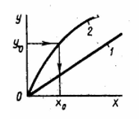

Рисунок 1 – Линейная (1) и нелинейная (2) характеристики элементов

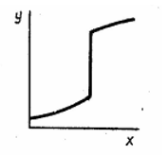

Рисунок 2 – Скачкообразная характеристика реле

Элементы, имеющие не зависящие от времени параметры и линейные статические характеристики, называются линейными, а имеющие нелинейные характеристики - нелинейными элементами. По статической характеристике можно определить вид элемента (датчик, реле). Так, например, если статическая характеристика элемента непрерывна, т. е. величина Y находится в определенной непрерывной зависимости от величины X (рисунок 1), то такой элемент называют источником первичной информации или датчиком. Если статическая характеристика элемента изменяется скачком, т. е. практически осуществляется включение или отключение при достижении входной величиной Х определенных, заранее установленных значений, то такой элемент называется реле (рисунок 2).
Коэффициент передачи элемента представляет собой отношение выходной величины элемента Yк входной величине X, т. е. K=Y/X. Если входная и выходная величины элемента имеют одинаковую физическую природу, т. е. одинаковые размерности, то коэффициент передачи размерности не имеет и его называют коэффициентом усиления. Порог чувствительности - это наименьшее (по абсолютному значению) значение входного сигнала, способное вызвать изменение выходного сигнала. Различают также абсолютную, относительную и приведенную погрешности.
Для элементов, составляющих системы автоматики, основным режимом работы является режим, при котором входная и выходная величины не остаются постоянными. Такой режим называется динамическим. Процесс перехода элемента из одного установившегося состояния в другое называют переходным процессом.

Вопросы для самоконтроля

1 Приведите различие между активными и пассивными элементами автоматики.
2 Назовите входные и выходные величины элементов автоматики.
3 Назовите виды статических характеристик элементов.
4 Назовите параметры, характеризующие элементы автоматики.
5 Дайте понятие переходному процессу.

Тема 1.2 Датчики

Классификация датчиков. Параметрические датчики. Генераторные датчики (фотоэлектрические, термоэлектрические, пьезоэлектрические). Назначение, принципы действия, технические характеристики
Литература: [1]; [4]; [7]; [12]

Методические рекомендации

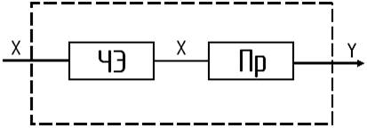

Рисунок 3 – Структурная схема датчика

Датчик состоит из двух элементов (рисунок 3):
1 Чувствительный элемент – служит для преобразования входной физической величины в сигнал, удобный для измерения.
2 Преобразователь – служит для преобразования входной величины в электрический сигнал.
По принципу действия-датчики разделяются на параметрические и генераторные.
Параметрическими называются датчики, преобразующие входную физическую величину в один из параметров электрической цепи (напряжение, ток, индуктивное, активное или реактивное сопротивление). Генераторные датчики – это датчики, преобразующие входную физическую величину в Э.Д.С.
По виду входной величины бывают: датчики перемещения, датчики давления, температуры, скорости, ускорения, усилия и т.д. По виду входного сигнала бывают электрические и неэлектрические. По характеру выходного сигнала бывают непрерывные и дискретные.
Индуктивными называются датчики, принцип действия которых основан на изменении индуктивного сопротивления электромагнитного дросселя при перемещении его якоря. Они применяются для измерения угловых и линейных механических перемещений, деформаций и контроля размеров деталей.
Емкостные датчики являются датчиками реактивного сопротивления и представляют собой конденсатор переменной емкости, подвижная часть которого связана с контролируемыми деталями с каким-то уровнем.
Тензометрическими называются датчики специальной конструкции, предназначенные для измерения статических или динамических деформаций в механических деталях и преобразующие эти деформации в изменения активного сопротивления. Тензоэффектом называется свойство материалов высокого сопротивления изменять свое сопротивление под действием приложенной силы. Тензодатчики бывают проводниковые и фольговые. В качестве проводящих материалов используются нихром, константан, манганин.
Фотоэлектронный датчик представляет собой фоторезистор, включенный в электрическую цепь с приемником.
Термоэлектрические датчики предназначены для измерения температуры. Они состоят из двух термоэлектродов, изготовляющихся из разнородных проводников.

Вопросы для самоконтроля

1 Приведите структурную схему датчика.
2 Дайте классификацию датчикам.
3 Дайте понятие: индуктивный, емкостной, тензометрический датчик.
4 Опишите принцип работы фотоэлектронного датчика и термоэлектрического датчика.

Тема 1.3 Усилительные устройства

Классификация усилительных устройств. Транзисторные усилители на интегральных микросхемах, особенности их работы. Схемы включения операционных усилителей, их основные технические характеристики
Литература: [8]; [9]; [10]; [12]

Методические рекомендации

Усилитель электрических сигналов (рисунок 4) - это электронное устройство, предназначенное для увеличения мощности, напряжения или тока сигнала, подведенного к его входу, без существенного искажения его формы.

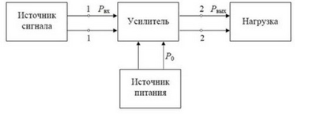

Рисунок 4 – Структурная схема усилителя
Часть усилителя, составляющая одну ступень усиления, называется каскадом. Обратной связью (ОС) называют связь между электрическими цепями, посредством которой энергия сигнала передается из цепи с более высоким уровнем сигнала в цепь с более низким его уровнем: например, из выходной цепи усилителя во входную или из последующих каскадов в предыдущие. Усилительным транзисторным каскадом (рисунок 5) принято называть транзистор с резисторами, конденсаторами и другими деталями, которые обеспечивают ему условия работы как усилителя. Для усилительных каскадов используются операционные усилители (рисунок 6).

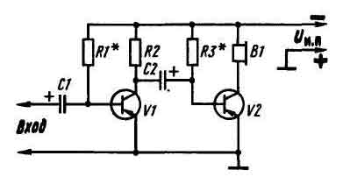

Рисунок 5 – Схема транзисторного усилителя

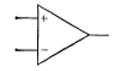

Рисунок 6 – Графическое обозначение операционного усилителя

Вопросы для самоконтроля

1 Дайте понятие усилителя.
2 Перечислите основные блоки, обеспечивающие работу усилителя.
3 Дайте понятие усилительного каскада.
4 Дайте понятие ОС.
5 Опишите принцип работы транзисторного усилителя.
6 Приведите обозначение на операционного усилителя.

Тема 1.4 Элементы вычислительной техники

Элементы памяти, триггеры. Регистры, счетчики. Дешифраторы, формирователь импульсов. Их назначение, принципы работы, технические характеристики, схемы включения
Литература: [3]; [6]; [10]

Методические рекомендации

По тому, как информация записывается в триггер, они делятся на:
- асинхронные – информация записывается непрерывно и зависит от информационных сигналов, которые подаются на вход триггера;
- синхронные – информация записывается только при наличии дополнительного сигнала – синхронизирующего, фактически – открывающего работу триггера.
В цифровой схемотехнике используют такие обозначения для входов триггера: S – раздельный вход, устанавливающий триггер в единичное; R - раздельный вход, устанавливающий триггер в нулевое состояние; С – вход синхронизации; D – информационный вход (на этот вход подается информация для дальнейшего занесения её в триггер); Т - счетный вход.
Исходя из функционального назначения, триггеры классифицируют: RS-триггеры, D-триггеры, Т-триггеры, JK-триггер.
Счётчик числа импульсов - устройство, на выходах которого получается двоичный (двоично-десятичный) код, определяемый числом поступивших импульсов. Счётчики могут строиться на двухступенчатых D-триггерах, T-триггерах и JK-триггерах.
Основной параметр счётчика - модуль счёта - максимальное число единичных сигналов, которое может быть сосчитано счётчиком.
Счётчики классифицируют:
- по числу устойчивых состояний триггеров;
- по модулю счёта;
- по направлению счёта;
- по способу переключения триггера.
Параллельным (памяти) регистром называется последовательное функциональное устройство, состоящее из набора синхронных триггеров с независимыми информационными выходами и общим синхронизирующим входом и предназначенное для хранения двоичной комбинации. Число информационных входов и выходов (разрядов) равно числу используемых триггеров.
Регистром сдвига называется последовательное функциональное устройство, состоящее из соединенных последовательно синхронных триггеров с общим синхронизирующим входом, и в этом устройстве происходит сдвиг записанной в него двоичной комбинации на один разряд при появлении активного перепада сигнала на синхронизирующем входе. Разрядность регистра равна числу используемых триггеров.
Дешифратор – это устройство, преобразующее цифровой сигнал, в какой-либо кодировке в другую, не закодированную форму. Дешифраторы, имеющие максимально возможное количество выходов при данном количестве входов называются полными дешифраторами. Главное их применение – это обеспечение возможности подключения нескольких регистров или ячеек памяти к одной шине данных.

Вопросы для самоконтроля

1 Дайте классификацию триггеров.
2 Дайте понятие счетчика импульсов.
3 перечислите признаки, по которым классифицируют счетчики.
4 Дайте понятие регистра памяти и сдвигового регистра.
5 Дайте понятие дешифратора и укажите его применение.

Раздел 2 Основы теории автоматического управления
Тема 2.1 Замкнутые системы автоматического управления
непрерывного действия

Виды замкнутых систем автоматического управления непрерывного действия. Воздействия, виды воздействий. Динамические характеристики САР. Типовые динамические звенья САР, их динамические свойства. Устойчивость, обратная связь САР. Показатели качества САР
Литература: [1]; [3]

Методические рекомендации

Простейшие типовые звенья:
- усилительное;
- интегрирующее идеальное, интегрирующее реальное;
- дифференцирующее (идеальное, реальное);
- апериодическое инерционное;
- колебательное;
- запаздывающее.
Под устойчивостью понимают способность системы самостоятельно возвращаться в состояние равновесия после вывода ее из этого состояния и снятия всех возмущающих воздействий.
Прямые показатели качества определяют по графику переходного процесса, возникающего в системе при ступенчатом внешнем воздействии. К показателям качества относят: динамическую ошибку, перерегулирование, степень затухания, длительность переходного процесса, колебательность и т.д.
К типовым воздействиям относят: единичный скачок (ступенчатое воздействие), единичный импульс, импульсное воздействие, линейное и синусоидальное воздействия.
По способу передачи и преобразованию сигналов САУ разделяется на системы:
- непрерывного действия;
- дискретного действия.
САР непрерывного действия характеризуются тем, что в них в процессе регулирования сигналы на выходе всех элементов системы являются непрерывными функциями во времени.
САР дискретного (импульсного) действия отличаются тем, что в них через определенные промежутки времени происходит размыкание и замыкание контуров управления специальным устройством. Время управления делится на интервалы действия импульсов, в течение которых процессы протекают так же, как и в системах непрерывного управления, и паузы, в течение которых действие регулятора на систему прекращается.

Вопросы для самоконтроля

1 Перечислите известные вам типовые звенья.
2 Дайте понятие устойчивости САР.
3 Перечислите показатели качества САР.
4 Перечислите известные вам виды САР.

Тема 2.2 Дискретные автоматы

Классификация дискретных автоматов. Основные положения алгебры логики. Принципы построения логических элементов в потенциальной системе
Литература: [3]

Методические рекомендации

В автомате Мили выходной сигнал в некоторый момент времени зависит как от состояния автомата, так и от входного сигнала в этот же момент времени (рассматриваются дискретные моменты времени).
В автомате Мура выходной сигнал в некотором такте не зависит от входного сигнала, а однозначно определяется состоянием автомата в том же такте.
Дискретные автоматы, в которых изменение внутренних состояний происходит одновременно с изменением входных сигналов, причем в определенные моменты времени, которые определяются специальным устройством – генератором синхронизирующих импульсов, называются синхронными автоматами. В синхронных автоматах, как правило, все интервалы времени между тактовыми моментами одинаковы.
Автоматы, в которых переходы из одного состояния в другое по времени заранее не определены и могут совершаться в произвольные моменты времени через неравные между собой промежутки, называются асинхронными автоматами.
Для логических величин обычно используются три операции:
1 Конъюнкция – логическое умножение (И) – and, &, ∧.
2 Дизъюнкция – логическое сложение (ИЛИ) – or, |, v.
3 Логическое отрицание (НЕ) – not, ¬.
Логические выражения можно преобразовывать в соответствии с законами алгебры логики:
- законы рефлексивности;
- законы коммутативности;
- законы ассоциативности;
- законы дистрибутивности;
- закон отрицания отрицания;
- законы де Моргана;
- законы поглощения.

Вопросы для самоконтроля

1 Дайте понятие автомат Мили.
2 Дайте понятие автомат Мура.
3 Приведите отличия синхронных автоматов от асинхронных.
4 Назовите основные логические операции.
5 Перечислите известные вам законы алгебры логики.

Раздел 3 Микропроцессорная техника
Тема 3.1 Арифметические и логические основы ЭВМ

Системы счисления. Перевод чисел из одной системы в другую. Представление чисел с фиксированной и плавающей запятой. Форматы данных. Кодирование информации. Формы представления информации
Литература: [3]; [13]

Методические рекомендации

В общем случае фиксированная точка (естественная форма представления чисел) характеризуется значением m (m = соnst). В этом случае для всех чисел, с которыми оперирует машина, положение точки постоянно. Можно увидеть, что при m = 0 все числа, с которыми оперирует машина, меньше 1 и представлены в виде правильных дробей.
В формате с фиксированной точкой разрядная сетка имеет n + 1 разряд:

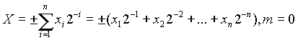

Представление чисел в форме с плавающей точкой.
Такое представление числа соответствует нормальной форме записи: (x₁p⁻¹ + x₂p⁻² + ... + x_{n}p^{-n}).
Здесь: p^{-n} - мантисса, p^{m} - порядок.
Пример:
- 133,21 = 10²×1.3321, 10²- порядок, 1.3321- мантисса;
- 1332.1 = 10³×1.3321;
- 0.13321 = 10⁻¹×1.3321.
При использовании формата с плавающей точкой пользуются понятием нормализованного представления чисел. Распространёнными формами представления чисел со знаками является их представление в прямом, обратном и дополнительном коде.
Прямой код числа образуется кодированием знака числа нулём если число положительно и единицей, если число отрицательно (для двоичной системы).
Для общего случая (q - 1) - если число отрицательно, и 0 - если число положительно. q - основание системы счисления.
Код знака записывается перед старшей цифрой числа и отделяется от неё точкой:
- 1.01 = 1.101.
Прямой, обратный и дополнительный коды положительных чисел совпадают между собой.
Обратный код отрицательного числа образуется из прямого кода, заменой его цифр на их дополнения до величины q-1. Код знака сохраняется без изменения.
В ЭВМ информация, представляемая с использованием множества двоичных разрядов, называется его разрядной сеткой. Количество этих разрядов определяет длину разрядной сетки. Для чисел заданного диапазона используется разрядная сетка с заранее определённой длиной и назначением разряда, что называется заданием числа в определённом формате. Задание диапазона предполагает выбор системы счисления, кода и разрядности чисел, что находит отражение в написании формата.
Кроме бита и байта, для указания длины формата используется слово, его производные - полуслово, двойное слово. Двойное слово и полуслово по-разному определяется для разных систем ЭВМ. Кроме того, используется понятие тетрада - 4 двоичных разряда, которыми может кодироваться, например, одна двоичная цифра.

Вопросы для самоконтроля

1 Перечислите известные вам системы счисления.
2 Приведите примеры перевода чисел из одной системы в другую.
3 Дайте понятие мантисса.
4 Опишите, как информация кодируется в ЭВМ.

Тема 3.2 Структура ЭВМ, микро ЭВМ

Структурная схема ЭВМ, микро ЭВМ. Назначение основных блоков, их связь в системе. Арифметико-логическое устройство. Устройство управления. Запоминающие устройства МПС. Периферийное оборудование микро ЭВМ
Литература: [11]; [14]

Методические рекомендации

Под ЭВМ (рисунок 7 и 8) понимают совокупность электронно-вычислительных средств, соединённых необходимым образом, способных получать, запоминать, преобразовывать и выдавать информацию с помощью вычислительных и логических операций по определённому алгоритму или программе. Для выполнения автоматизированной обработки данных в состав ЭВМ включают ряд центральных и периферийных устройств, каждое из которых выполняет вполне законченные функции.
К центральным относят, как правило, следующие основные устройства: арифметико-логическое (АЛУ), центрального управления (ЦУУ) (рисунок 9) и пульт управления и сигнализации (ПУиС), образующие в совокупности процессор, а также основную (оперативную) память, реализуемую в виде оперативного запоминающего устройства (ОЗУ). Схемотехнически центральные устройства обычно представляют собой более или менее однородные повторяющиеся структуры и реализуются в основном на электронных элементах (микросхемах, транзисторах и т.п.) в виде определённых конструктивов (электронных узлов).
К периферийным относятся внешние запоминающие устройства (ВЗУ), представляющие собой накопители информации, работающие на различных физических принципах, например с использованием магнитных, оптических, бумажных и других носителей информации, а также устройства ввода (УВв) и вывода (УВ) информации. Номенклатура периферийных устройств, используемых в составе современных ЭВМ, достаточно широка: накопители, дисплеи, печатающие устройства, клавиатуры, сканеры, графопостроители и т.п. Значительная часть периферийных устройств наряду с электронными схемами содержит электромеханические и механические узлы, достаточно сложные в конструктивном отношении.

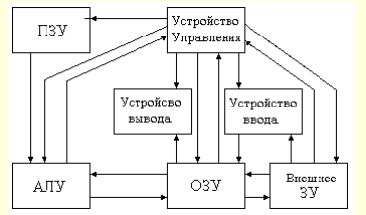

Рисунок 7 – Структурная схема ЭВМ

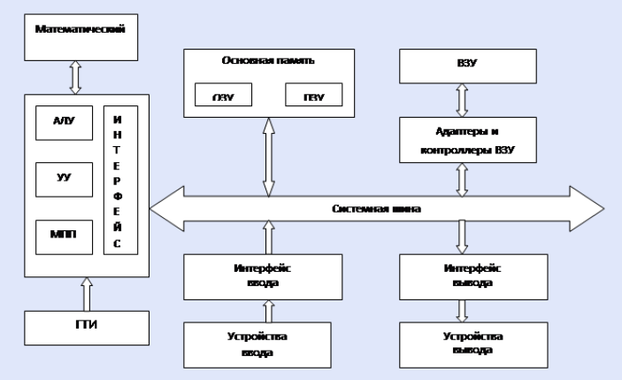

Рисунок 8 – Структурная схема микроЭВМ

АЛУ-устройство, выполняющее арифметические, логические операции, а также операции над битами.

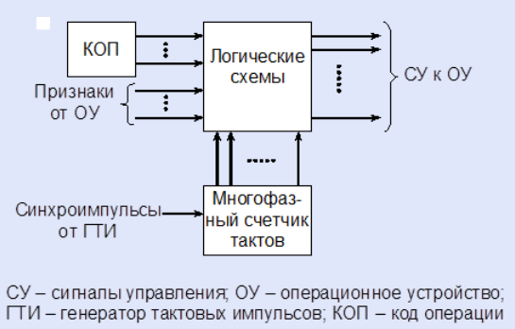

Рисунок 9 – Структурная схема УУ с жесткой логикой

По устойчивости записи и возможности перезаписи ЗУ делятся на:
- постоянные ЗУ (ПЗУ), содержание которых не может быть изменено конечным пользователем (например, DVD-ROM). ПЗУ в рабочем режиме допускает только считывание информации;
- записываемые ЗУ, в которые конечный пользователь может записать информацию только один раз (например, DVD-R);
- многократно перезаписываемые ЗУ (например, DVD-RW);
- оперативные ЗУ (ОЗУ) обеспечивает режим записи, хранения и считывания информации в процессе её обработки.
По физическому принципу:
- перфорационные (перфокарта; перфолента);
- с магнитной записью (ферритовые сердечники, магнитные диски, магнитные ленты, магнитные карты);
- оптические (CD, DVD, HD-DVD, Blu-ray Disc);
- использующие эффекты в полупроводниках (флэш-память) и другие.
По форме записанной информации выделяют аналоговые и цифровые запоминающие устройства. Подходов к их классификации также существует множество.

Вопросы для самоконтроля

1 Перечислите основные блоки, входящие в состав ЭВМ и микроЭВМ.
2 Перечислите операции выполняемые АЛУ.
3 Изобразите структурную схему устройства управления.
4 Назовите, что относят к запоминающим устройствам ЭВМ.
5 Перечислите периферийные устройства микроЭВМ.

Тема 3.3 Архитектура микропроцессоров

Понятие архитектуры микропроцессоров. Классификация микропроцессоров. Архитектура однокристального микропроцессоров, секционных микропроцессоров. Микропроцессоры архитектуры INTEL, DEC, MOTOROLA
Литература: [2]; [5]

Методические рекомендации

Микропроце́ссор - процессор (устройство, отвечающее за выполнение арифметических, логических операций и операций управления, записанных в машинном коде), реализованный в виде одной микросхемы или комплекта из нескольких специализированных микросхем. Микроконтро́ллер - микросхема, предназначенная для управления электронными устройствами. Типичный микроконтроллер сочетает в себе функции процессора и периферийных устройств, может содержать ОЗУ и ПЗУ.
Анализируя адресные пространства программ и данных, определяют МП с архитектурой фон Неймана (память программ и память данных находятся в едином пространстве и нет никаких признаков, указывающих на тип информации в ячейке памяти) и МП с архитектурой Гарвардской лаборатории (память программ и память данных разделены, имеют свои адресные пространства и способы доступа к ним). По способу адресации памяти выделяют:
1 Регистровая архитектура определяется наличием достаточно большого регистрового файла внутри МП. Команды получают возможность обратиться к операндам, расположенным в одной из двух запоминающих сред: оперативной памяти или регистрах. Размер регистра обычно фиксирован и совпадает с размером слова, физически реализованного в оперативной памяти. К любому регистру можно обратиться непосредственно, поскольку регистры представлены в виде массива запоминающих элементов - регистрового файла.
2 Стековая архитектура дает возможность создать поле памяти с упорядоченной последовательностью записи и выборки информации. В общем случае команды неявно адресуются к элементу стека, расположенному на его вершине, или к двум верхним элементам стека.
3 Архитектура МП, ориентированная на оперативную память, обеспечивает высокую скорость работы и большую информационную емкость рабочих регистров и стека при их организации в оперативной памяти. Архитектура этого типа не предполагает явного определения аккумулятора, регистров общего назначения или стека; все операнды команд адресуются к области основной памяти.
Примеры построения и функционирования базовых микропроцессоров для наглядности приведены на рисунках 10-12.

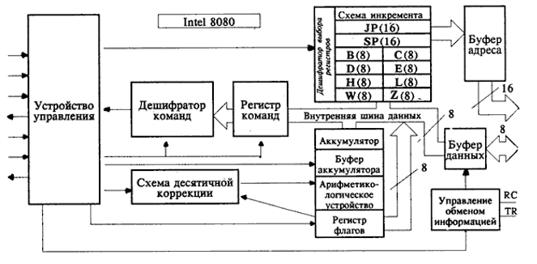

Рисунок 10 - Внутренняя структура микропроцессора Intel 8080

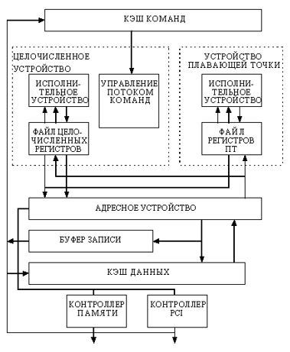

Рисунок 11 - Основные компоненты процессора Alpha 21066

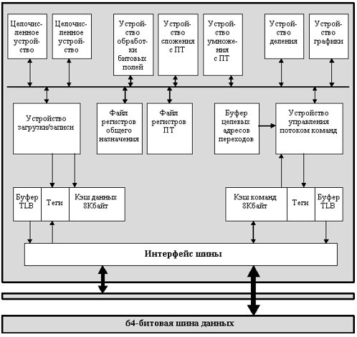

Рисунок 12 - Блок-схема процессора MC 88110

Вопросы для самоконтроля

1 Дайте понятие микропроцессора.
2 Дайте понятие микроконтроллера.
3 Перечислите, какие типы архитектур вы знаете.
4 Назовите основные блоки в составе структурной схемы MC 88110, Intel 8080, Alpha 21066.

Тема 3.4 Организация ввода-вывода в микропроцессорной
системе

Виды интерфейсов. Организация системных интерфейсов. Контроллеры периферийных устройств. Прерывания в МПС. Типы прерываний, организация ПДП (прямого доступа к памяти)
Литература: [5]; [11]

Методические рекомендации

Радиальный интерфейс даёт возможность всем модулям работать независимо с центральным модулем (ЦМ). Он позволяет получить высокие скорости передачи информации, но требует большого количества шин. Магистральный интерфейс (общая шина) использует принцип разделения времени для связи между ЦМ и другими модулями. Он сравнительно прост в реализации, но лимитирует скорость обмена.
Параллельные интерфейсы позволяют передавать одновременно определенное количество бит или байт информации по многопроводной линии. Последовательные интерфейсы служат для последовательной передачи по двухпроводной линии. В случае синхронного интерфейса моменты выдачи информации передающим устройством и приёма её в другом устройстве должны синхронизироваться, для этого используют специальную линию синхронизации. При асинхронном интерфейсе передача осуществляется по принципу «запрос-ответ».
Cистемные интерфейсы (рисунок 13) предназначены для организации связей между центральным процессором, ОП и контроллерами (адаптерами) ПУ, а также между процессорами в многопроцессорных системах.
Локальные интерфейсы предназначены для организации связи с отдельными устройствами компьютера (видеокартой), а также для соединения микросхем чипсета между собой. Назначение интерфейсов периферийных устройств (малых интерфейсов) состоит в выполнении функций сопряжения контроллера (адаптера) с конкретным механизмом ПУ.
Межмашинные интерфейсы используются в вычислительных системах и сетях. Необходимость сохранения баланса производительности по мере роста быстродействия микропроцессоров привела к многоуровневой организации шин интерфейсов на основе использования специализированных микросхем (чипсетов).
Подсистема прерываний - совокупность аппаратных и программных средств, обеспечивающих реакцию программы на события, происходящие вне программы.
Различают два типа входов запросов на прерывания - радиальные и векторные. Внешние устройства, включенные в подсистему прерываний, должны реализовать несколько функций, связанных с работой в этой подсистеме - формирование запроса, анализ ответа процессора, выдачу вектора прерывания. Кроме того, в подсистеме необходимо обеспечить дисциплину обслуживания запросов. Перечисленные функции могут быть реализованы на специальных устройствах - контроллерах прерываний, которые выпускаются в виде БИС в составе многих микропроцессорных комплектов.

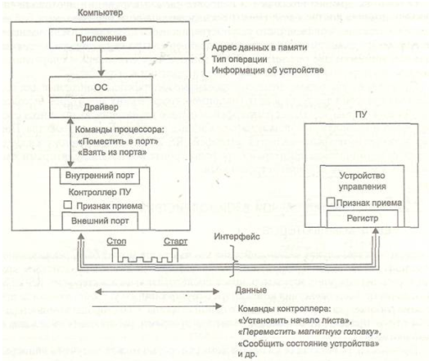

Рисунок 13 - Связь компьютера с периферийным устройством

Вопросы для самоконтроля

1 Дайте классификацию интерфейсам.
2 Опишите, как компьютер может быть связан с периферийными устройствами посредством интерфейса.
3 Дайте понятие подсистемы прерываний.

Тема 3.5 Вычислительные и микропроцессорные устройства

Особенности построения МПС. Построение и применение вычислительных средств в системах управления
Литература: [5]

Методические рекомендации

Последовательность выбора МП складывается из трех основных шагов:
1 Принятие решения о построении системы на основе МП или «жесткой» логики.
2 Выделение важнейших характеристик МП.
3 Выбор МП с синтезом структуры МПС (рисунок 14).

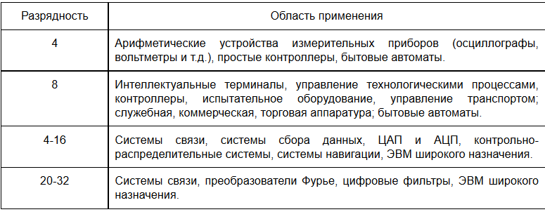

Рисунок 14 – Связи разрядности МП и его использование в системах
управления

Специализированные ЭВМ и вычислительные комплексы. Это ЭВМ, имеющие функциональные возможности и конструктивные особенности, позволяющие использовать их для эффективного решения ограниченного класса задач в определённых условиях окружающей среды. Отличия от ЭВМ общего назначения могут быть разнообразными, например, процессор со специальной системой команд. Управляющие ЭВМ (УВМ), управляющие ВК (УВК) и промышленные ПК. УВМ и УВК характеризуются набором возможностей работы в режиме реального времени. Эти возможности касаются как подсистемы ввода-вывода, так и свойств операционной системы. Также следует отметить возможности обнаружения сбоев и быстрого восстановления после них. Промышленные (индустриальные) ПК - это специально спроектированные ПК, совместимые со стандартными архитектурно и програмно, но отличающиеся конструктивным исполнением. Рабочие станции. Обычно это персональные компьютеры, находящиеся на рабочих местах сотрудников, решающих конкретную задачу с помощью ЭВМ.

Вопросы для самоконтроля

1 Назовите основные этапы выбора МП и структуры МПС.
2 Поясните, как влияет разрядность на выбор МПС.
3 Перечислите, какие типы ЭВМ используются в системах управления.

Тема 3.6 Основы программирования

Языки программирования, их классификация. Алгоритм программы, его свойство. Составление и отладка программ
Литература: [5]; [15]

Методические рекомендации

Основными стилями языков программирования являются:
- процедурный;
- объектно-ориентированный;
- функциональный;
- логический.
Выделяют: язык низкого уровня (двоичный язык, язык Ассемблера), языки высокого уровня (Basic, Pascal), среднего уровня (С, С++ и т.д.)
Принято выделять 2 основных формы записи алгоритма.
Графическая форма записи (блок-схема) характерна тем, что отдельные шаги алгоритма изображаются геометрическими фигурами (рисунок 15), а последовательность выполнения шагов - связями между этими фигурами. На рисунке 15 указаны основные элементы блок-схем.

Рисунок 15 - Основные элементы блок-схем

Текстовая форма записи алгоритма (псевдокод) характерна тем, что шаги алгоритма и последовательность их выполнения задаются с помощью набора специальных ключевых слов.
Отладка программы — это специальный этап в разработке программы, состоящий в выявлении и устранении программных ошибок, факт существования которых уже установлен.
Синтаксическая отладка – поиск синтаксических ошибок в тексте программы.
Тестирование – это динамический контроль программы, т.е. проверка правильности программы при ее выполнении на компьютере.
Семантическая отладка - это процесс нахождения и исправления ошибок, связанных с неправильным указанием логических страниц данных.
Существует 3 способа отладки программы:
1 Пошаговая отладка программ с заходом в подпрограммы.
2 Пошаговая отладка программ с выполнением подпрограммы как одного оператора.
3 Выполнение программы до точки остановки.

Вопросы для самоконтроля

1 Перечислите известные вам стили языков программирования.
2 Приведите примеры языков программирования каждого уровня.
3 Назовите основные формы записи алгоритма.
4 Поясните, в чем разница между тестированием и отладкой программы.

Тема 3.7 Современные МПС, тенденции, их развитие

Передовые технологии производства микропроцессорной техники. Новые поколения микропроцессоров. Развитие аппаратных средств. Автоматизация проектирования. Создание локальных, глобальных вычислительных сетей
Литература: [2]; [11]

Методические рекомендации

Интеграция устройств. Например, если в первых моделях математический сопроцессор, кэшпамять, таймер и ряд других устройств изготавливались и размещались на материнской плате как отдельные устройства, то в настоящее время они все чаще объединяются в одном кристалле с центральным процессором.
Расширение спектра периферийных устройств. В настоящее время пользователю предлагаются самые различные модели принтеров, дисплеев, клавиатур, несколько десятков видов манипуляторов, сенсорные системы и т.д. Унификация портов - переход от специализированных портов для разных устройств (например, LPT - Line PrinTer - для подключения принтера и COM - communicate - для модема и т.п.) к универсальным портам - USB - universal serial bus (универсальная последовательная шина). К одному USB- порту можно подключить до 127 устройств разного назначения.
Унификация двоичного кодирования символов - переход от множества однобайтных таблиц кодировок (ASCII, КОИ-8, CP1251 и т.п.) к единой двухбайтной таблице Unicode, содержащей коды 216 = 65536 различных символов. Микропроцессоры становятся все быстрее также благодаря уменьшению размеров между элементами и самих печатных проводников чипов.
Для автоматизации проектирования успешно используются различные САМ и САD-системы. На практике применяются такие программы как КОМПАС, AutoCAD и проч.
Локальные - это сети, перекрывающие территорию не более 10м 2. Региональные - расположенные на территории города или области.
Глобальные на территории государства или группы государств, например, всемирная сеть Internet.
В классификации сетей существует два основных термина: LAN и wAN.
LAN (Local Area Network, локальная вычислительная сеть, ЛВС) - локальные сети, имеющие замкнутую инфраструктуру до выхода на поставщиков услуг. Этим термином может называться и маленькая офисная сеть, И сеть уровня большого завода, занимающего несколько сотен гектаров. Зарубежные источники дают даже близкую оценку - около шести миль (10 км) в радиусе; использование высокоскоростных каналов.
WAN (Wide Area Network) - глобальная сеть, покрывающая крупные регионы, включающие в себя как локальные сети, так и прочие телекоммуникационные сети и устройства. Пример WAN - сети с коммутацией пакетов (Frame Relay), через которую могут «разговаривать» между собой различные компьютерные сети.
Существуют также некоторые виды сетевых топологий: линия, шина, кольцо, иерархическая, многосвязная и т.д.

Вопросы для самоконтроля

1 Назовите основные тенденции развития аппаратных средств.
2 Перечислите, какие программные пакеты используются для автоматизации проектирования.
3 Поясните различия между видами вычислительных сетей.
Список используемых источников

1 Бабер, А.И. Основы автоматики / А.И.Бабер. - РИПО, 2006.
2 Буза, М.К. Архитектура компьютеров. / М.К.Буза. – Минск: Новое издание, 2007.
3 Водовозов, А.М. Элементы систем автоматики / А.М.Академия. - 2006.
4 Гордин, Е.М. Основы автоматики и вычислительной техники / Е.М.Гордин, Ю.Ш.Митник, В.А.Тарлинский. – Москва: «Машиностроение», 1978.
5 Жмокин, А.П. Архитектура ЭВМ / А.П.Жмокин. - БХВ-Петербург, 2006.
6 Калабеков, Б.А. Цифровые устройства и микропроцессорные системы / Б.А.Калабеков. - М.: Телеком, 2000.
7 Олссон Густав. Цифровые системы автоматизации и управления / Густав Олссон, Джангуидо Пиани. - СПб.: Невский Диалект, 2001.
8 Остапенко, Г.С. Усилительные устройства / Г.С.Остапенко. - М.: Радио и связь, 1989. – 400 с.
9 Основы промышленной электроники / В.С.Руденко [и др.]. - К.: Вища школа, 1985. - 400 с.
10 Хоровиц, П. Искусство схемотехники. Монография / П.Хоровиц, У.Хилл. - 6-е издание. - Москва: Издательство «Мир»: Редакция литературы по информатике и новой технике, 2003.
11 Цилькер, Б.Я. Организация ЭВМ и систем / Б.Я. Цилькер. - Питер, 2006.
12 Шишмарев, В.Ю. Типовые элементы систем автоматического управления / В.Ю.Шишмарев. - Академия, 2004.
13 Интернет-ресурс http://matworld.ru/calculator/perevod-chisel.php.
14 Интернет-ресурс http://bibliofond.ru/view.aspx?id=7440.
15 Интернет-ресурс ru.wikipedia.org/wiki/Язык_программирования.

Задания на домашнюю контрольную работу по учебной
дисциплине «Основы автоматики и микропроцессорной
техники»

Задание №1

Согласно своему шифру выберите из таблицы 1 номер своего вопроса и ответьте на него. Список вопросов для первого задания представлен ниже.

1.1 Дайте понятие элемента автоматики. Перечислите и опишите, какими параметрами они характеризуются.
1.2 Дайте понятие параметрических датчиков. Назовите основные виды, опишите область применения каждого из них. Приведите их схемное изображение.
1.3 Дайте понятие генераторных датчиков. Назовите основные виды, опишите область применения каждого из них. Приведите их схемное изображение.
1.4 Дайте понятие усилителя, укажите его обобщенную структурную схему и опишите принцип ее работы.
1.5 Дайте понятие операционного усилителя и раскройте область применения ОУ.
1.6 Дайте понятие дешифратора, раскройте область их применения. Приведите условно-графическое отображение (УГО).
1.7 Дайте понятие регистра и дайте описание основных видов регистров. Приведите их схемы.
1.8 Дайте понятие триггера и приведите его УГО с пояснением назначения его основных портов.
1.9 Дайте понятие генератора импульсов и раскройте его назначение. Приведите схему подключения.
1.10 Дайте понятие JK-триггера и изобразите его.
1.11 Дайте понятие счетчика числа импульсов и опишите его работу.
1.12 Дайте понятие звена системы регулирования и изобразите переходные характеристики простейших переходных звеньев.
1.13 Дайте понятие САР непрерывного действия и обозначьте ее особенности.
1.14 Дайте понятие РТЛ-логики. И проиллюстрируйте ее работу на примере схемы.
1.15 Дайте понятие ТТЛ-логики и выявите ее преимущества и недостатки.
1.16 Дайте понятие микропроцессора и перечислите, чем характеризуется микропроцессор.
1.17 Дайте понятие микроконтроллера и приведите классификацию микроконтроллеров.
1.18 Дайте понятие подсистемы прерываний и укажите, каких типов они бывают.
1.19 Дайте понятие арифметико-логическому устройству и укажите область использования с указанием основных выполняемых им операций.
1.20 Дайте понятие устройству управления и кратко опишите его работу.
1.21 Дайте определение запоминающему устройству МПС и перечислите, какие они бывают.
1.22 Дайте понятие интерфейсу и поясните как он используется в МПС.
1.23 Дайте понятие магистрального и радиального интерфейса и проиллюстрируйте их.
1.24 Дайте понятие языка программирования низкого уровня и приведите примеры известных вам.
1.25 Дайте понятие языка программирования высокого уровня и приведите примеры известных вам.
1.26 Дайте понятие языка программирования среднего уровня и приведите примеры известных вам.
1.27 Дайте понятие отладки и тестирования программы.
1.28 Дайте понятие САПР и опишите основные блоки (САМ, CAD, САЕ).
1.29 Дайте понятие локальных и глобальных вычислительных сетей.
1.30 Дайте понятие науки автоматики.

Задание №2

Согласно своему шифру выберите из таблицы 1 номер своего вопроса и ответьте на него. Список вопросов для второго задания представлен ниже.

2.1 Переведите число 38₁₀ в двоичную систему счисления.
2.2 Приведите принципиальную схему фотодатчика и опишите принцип ее работы.
2.3 Изобразите схему простейшего термоэлектрического датчика, опишите принцип работы.
2.4 Изобразите принципиальную схему двухкаскадного транзисторного усилителя и опишите принцип ее работы.
2.5 Приведите принципиальные схемы инвертирующего и неинвертирующего усилителя на ОУ.
2.6 Изобразите схему подключения дешифратора (УГО) и поясните назначение его входов и выходов.
2.7 Приведите принципиальную схему параллельного регистра, опишите принцип ее работы и укажите назначение.
2.8 Приведите принципиальную схему последовательного регистра, опишите принцип ее работы.
2.9 Приведите схему RS-триггера, принцип ее работы, УГО.
2.10 Переведите число 3А7В₁₆ в двоичную систему счисления.
2.11 Переведите число 97₈ в двоичную систему счисления
2.12 Переведите число 1110101₂ в десятеричную систему счисления.
2.13 Постройте схему и поясните принцип работы Т-триггера.
2.14 Переведите число 314₁₀ в двоичную систему счисления.
2.15 Переведите число 58₈ в двоичную систему счисления.
2.16 Переведите число 2FА1₁₆ в двоичную систему счисления.
2.17 Приведите схему, работающую на ТТЛ-логике и укажите особенности ее работы.
2.18 Постройте схему и поясните принцип работы D-триггера.
2.19 Изобразите структурную схему микропроцессора и опишите ее работу.
2.20 Составьте структурную схему микропроцессора i8080. Опишите работу ее основных блоков.
2.21 Изобразите схему, работающую на диодно-транзисторной логике и проанализируйте ее работу.
2.22 Приведите структурную схему АЛУ. Опишите работу ее основных блоков.
2.23 Приведите структурную схему УУ. Опишите работу ее основных блоков.
2.24 Составьте структурную схему связи компьютера с периферийными устройствами посредством интерфейса. Опишите ее работу.
2.25 Переведите число 1526₁₀ в шестнадцатеричную систему счисления.
2.26 Переведите число 10011101₂ в шестнадцатеричную систему счисления.
2.27 Переведите число 111001₍₂₎ в восьмеричную систему счисления.
2.28 Переведите число 1011101₂ в шестнадцатиречиную систему счисления.
2.29 Составьте алгоритм решения квадратного уравнения и представьте его блок-схемой.
2.30 Составьте алгоритм произведения двух действительных чисел и представьте его блок-схемой.
2.31 Составьте структурную схему ЭВМ общего назначения. Опишите работу ее компонентов.
2.32 Составьте алгоритм деления двух действительных чисел (а и b) и вывода результата > или = 1 при условии, что номиналы a и b не известны (представить блок-схемой).
2.33 Составьте алгоритм вывода результата действия а+b=с и представьте его блок-схемой.
2.34 Переведите число 26₁₀ в двоичную систему счисления.
2.35 Переведите число А88₁₆ в десятеричную систему счисления.
2.36 Постройте схему и поясните принцип работы JK-триггера.

Задание №3

Согласно своему шифру выберите из таблицы 1 номер своего вопроса и ответьте на него. Список вопросов для третьего задания представлен ниже.

3.1 Приведите классификацию датчиков.
3.2 Опишите конструкцию термоэлектрического датчика и принцип его работы.
3.3 Приведите классификацию усилительных устройств.
3.4 Приведите УГО операционного усилителя, расшифруйте обозначение микросхемы К140УД20.
3.5 Приведите основные законы алгебры логики.
3.6 Раскройте область применения последовательных регистров. Изобразите УГО параллельного регистра.
3.7 Дайте классификацию триггеров. Какие обозначения используются для входов триггеров?
3.8 Составьте для JK-триггера таблицу истинности. Приведите его УГО.
3.9 Приведите классификацию счетчиков.
3.10 Приведите передаточные функции каждого типа звена системы регулирования и изобразите их графически.
3.11 Опишите работу D-триггера и T-триггера. Изобразите их.
3.12 Перечислите основные виды возмущающих воздействий в САР и проиллюстрируйте их.
3.13 Перечислите, чем характеризуется микропроцессор.
3.14 Приведите классификацию микропроцессоров
3.15 Приведите классификацию микроконтроллеров.
3.16 Дайте подробный анализ типов архитектур, используемых в микропроцессорах.
3.17 Каковы основные функции контроллера прямого доступа памяти?
3.18 Каковы основные функции подсистемы прерываний?
3.19 Перечислите форматы представления чисел в ЭВМ и проанализируйте их особенности.
3.20 Выполните полное описание всех функциональных единиц в составе адресной и управляющей частей УУ.
3.21 Приведите классификацию запоминающих устройств.
3.22 Перечислите периферийное оборудование ЭВМ и микроЭВМ, опишите особенности его работы и основное назначение.
3.23 Приведите классификацию интерфейсов по назначению.
3.24 Приведите классификацию системных интерфейсов.
3.25 Приведите классификацию языков низкого уровня. Укажите область применения и назначение языков низкого уровня
3.26 Приведите классификацию языков высокого уровня. Укажите область применения и назначение языков высокого уровня.
3.27 Перечислите и поясните основные свойства алгоритма. Укажите основные формы записи алгоритма.
3.28 Выделите основные принципы тестирования программы.
3.29 Перечислите и проанализируйте основные тенденции развития аппаратного обеспечения ЭВМ.
3.30 Назовите компоненты в составе ЭВМ общего назначения. Проанализируйте их взаимосвязь и особенности работы каждого в отдельности.
3.31 Приведите примеры нового поколения процессоров и укажите область их применения.
3.32 Изобразите структурные схемы топологий вычислительных сетей, применяемых при работе с ЭВМ. Охарактеризуйте кольцевой тип связи ЭВМ.
3.33 Охарактеризуйте иерархический тип связи ЭВМ.
3.34 Перечислите основные виды генераторных датчиков, опишите их принцип работы и конструкцию.
3.35 Перечислите основные виды параметрических датчиков, опишите их принцип работы и конструкцию.
3.36 Опишите принцип работы RS-триггера и изобразите его.

Таблица 1 – Варианты заданий на домашнюю контрольную работу по учебной дисциплине

«Основы автоматики и микропроцессорной техники»

Предпоследняя цифра шифра | Последняя цифра шифра
 | 0 | 1 | 2 | 3 | 4 | 5 | 6 | 7 | 8 | 9
0 | 1.1  2.10  3.25 | 1.2  2.9  3.26 | 1.3  2.8  3.27 | 1.4  2.7  3.28 | 1.5  2.6  3.29 | 1.6  2.5  3.30 | 1.7  2.4  3.31 | 1.8  2.3  3.32 | 1.9  2.2  3.33 | 1.10  2.1  3.34
1 | 1.20  2.11  3.8 | 1.19  2.12  3.7 | 1.18  2.13  3.6 | 1.17  2.14  3.5 | 1.16  2.15  3.4 | 1.15  2.16  3.3 | 1.14  2.17  3.2 | 1.13  2.18  3.1 | 1.12  2.19  3.36 | 1.11  2.20  3.35
2 | 1.21  2.30  3.18 | 1.22  2.29  3.17 | 1.23  2.28  3.16 | 1.24  2.27  3.15 | 1.25  2.26  3.14 | 1.26  2.25  3.13 | 1.27  2.24  3.12 | 1.28  2.23  3.11 | 1.29  2.22  3.10 | 1.30  2.21  3.9
3 | 1.10  2.31  3.19 | 1.9  2.32  3.20 | 1.8  2.33  3.21 | 1.7  2.34  3.22 | 1.6  2.35  3.23 | 1.5  2.36  3.24 | 1.4  2.1  3.25 | 1.3  2.2  3.26 | 1.2  2.3  3.27 | 1.1  2.4  3.28
4 | 1.11  2.14  3.1 | 1.12  2.13  3.2 | 1.13  2.12  3.3 | 1.14  2.11  3.4 | 1.15  2.10  3.5 | 1.16  2.9  3.6 | 1.17  2.8  3.7 | 1.18  2.7  3.8 | 1.19  2.6  3.9 | 1.20  2.5  3.10
5 | 1.30  2.15  3.11 | 1.29  2.16  3.12 | 1.28  2.17  3.13 | 1.27  2.18  3.14 | 1.26  2.19  3.15 | 1.25  2.20  3.16 | 1.24  2.21  3.17 | 1.23  2.22  3.18 | 1.22  2.23  3.19 | 1.21  2.24  3.20
6 | 1.1  2.34  3.30 | 1.2  2.33  3.29 | 1.3  2.32  3.28 | 1.4  2.31  3.27 | 1.5  2.30  3.26 | 1.6  2.29  3.25 | 1.7  2.28  3.24 | 1.8  2.27  3.23 | 1.9  2.26  3.22 | 1.10  2.25  3.21
7 | 1.20  2.35  3.31 | 1.19  2.36  3.32 | 1.18  2.1  3.33 | 1.17  2.2  3.34 | 1.16  2.3  3.35 | 1.15  2.4  3.36 | 1.14  2.5  3.1 | 1.13  2.6  3.2 | 1.12  2.7  3.3 | 1.11  2.8  3.4

Продолжение таблицы 1

Предпоследняя цифра шифра | Последняя цифра шифра
 | 0 | 1 | 2 | 3 | 4 | 5 | 6 | 7 | 8 | 9
8 | 1.21  2.18  3.5 | 1.22  2.17  3.6 | 1.23  2.16  3.7 | 1.24  2.15  3.8 | 1.25  2.14  3.9 | 1.26  2.13  3.10 | 1.27  2.12  3.11 | 1.28  2.11  3.12 | 1.29  2.10  3.13 | 1.30  2.9  3.14
9 | 1.10  2.19  3.24 | 1.9  2.20  3.23 | 1.8  2.21  3.22 | 1.7  2.22  3.21 | 1.6  2.23  3.20 | 1.5  2.24  3.19 | 1.4  2.25  3.18 | 1.3  2.26  3.17 | 1.2  2.27  3.16 | 1.1  2.28  3.15

